**Diagnoza otázky:**

1. **Jaká je příčina choroby chlapce na snímku?**

A) poškození mozku v oblasti gyrus praecentralis

B) poškození v oblasti pravé komory koncového mozku

C) poškození v oblasti levé komory koncového mozku

D) poškození rozsáhlých oblastí neokortexu

E) poškození v oblasti bazálních ganglií

F) poškození míchy v oblasti bederní páteře

G) degenerace svalových vláken v důsledku delece na chromozomu X

H) žádné z uvedených poškození není příčinou dané choroby

**3. Mezi typické příznaky postižení chlapce na obrázku patří**

A) nůžkovitá chůze v důsledku spasmu adduktorů dolní končetiny

B) Gowersovo znamení

C) dysarthrie případně anarthrie

D) Westův syndrom

E) opistotonus

F) žádný z uvedených příznaků není typický pro postižení chlapce na obrázku |

**4. Který z přidružených příznaků nemůže mít chlapec na obrázku:**

A) poruchy intelektu

B) poruchy zorného pole

C) demyelinizace axonů nervových vláken

D) tonicko-klonické epileptické záchvaty

E) poruchy vnímání vlastního těla

F) všechny uvedené příznaky může osoba na obrázku mít

**5. Jaké jsou možnosti inkluze chlapce na obrázku v rámci společného vzdělávání?**

A) dítě je možné bez problému inkludovat

B) inkluzi brání nápadnost projevů postižení, které působí rušivě na ostatní žáky

C) inkluze je obtížná z důvodů přidružených těžších forem mentálních retardací

D) inkluzi brání časté přidružené poruchy řeči (dysarthrie, anarthrie)

E) dítě na obrázku může navštěvovat jen speciální školu

F) neplatí nic z uvedeného

**6. Kterou z příčin choroby chlapce na obrázku můžeme vyloučit?**

A) nadměrné kouření a požívání alkoholu

B) perinatální krvácení do mozku

C) pozdní gestózu

D) hypoxii v důsledku protahovaného porodu

E) hyperbilirubinémii při Rh-inkompatibilitě

F) všechny uvedené faktory mohou být příčinou choroby chlapce na obrázku

G) žádný z faktorů nemůže být příčinou choroby chlapce na obrázku

**7. Který z uvedených psychomotorických projevů během prvního roku života nemusí být u chlapce na obrázku patologicky pozměněný v důsledku jeho choroby?**

A) otáčení, B) vzpor na předloktí, C) vzpor na natažených pažích, D) lezení, E) vzpřimování, F) lateralita...

**8. Projev příznaků choroby chlapce na obrázku se nejvíce podobá projevům příznaků:**

A) centrální mozkové příhody

B) poškození míchy v oblasti bederní páteře

C) poškození míchy v oblasti krční páteře

D) poškození periferních nervů

E) chabých obrn

F) Beckerovy svalové myopatie

G) roztroušené mozkomíšní sklerózy

1. **Případ -** Diagnóza: Diparetická forma DMO

**2)**

* A) poškození mozku v oblasti gyrus praecentralis

***Vzniká poškozením v oblasti primární motorické kůry, která leží před středovou mozkovou rýhou (sulcus centralis) v gyrus praecentralis (čelní lalok mozku).***3. Mezi typické příznaky postižení chlapce na obrázku patří:

* A) nůžkovitá chůze v důsledku spasmu adduktorů dolní končetiny

*/Mezi hlavní příznaky patří nůžkovitá chůze. Dolní končetiny se díky spasmu adduktorů vtáčejí dovnitř a při chůzi se mohou kolena křížit přes sebe. Při chůzi dochází k předsouvání ramen, předklánění pánve a trupu, našlapováním na špičky. /*

**4) Který z přidružených příznaků nemůže mít chlapec na obrázku:**

* **C) demyelinizace axonů nervových vláken**

***/****DMO není degenerativní ani demyelinizační onemocnění, jde o nepokračující poškození nezralého mozku. Syndrom nepokračujícího postižení nezralého mozku./*

**5) Jaké jsou možnosti inkluze chlapce na obrázku v rámci společného vzdělávání?**

* A) dítě je možné bez problému inkludovat

**6) Kterou z příčin choroby chlapce na obrázku můžeme vyloučit?**

* **E) hyperbilirubinémie při Rh-inkompatibilitě**

**7) Který z uvedených psychomotorických projevů během prvního roku života nemusí být u chlapce na obrázku patologicky pozměněný v důsledku jeho choroby?**

* **B) vzpor na předloktí, C) vzpor na natažených pažích**

**8) Projev příznaků choroby chlapce na obrázku se nejvíce podobá projevům příznaků:**

* **g) roztroušené mozkomíšní sklerózy**

*/V prvním trimenonu stejný jako u intaktního jedince. Ve druhém trimenonu se objevuje vzpor na předloktí, později vzpor na rukou, stejně jako u intaktního jedince. /*

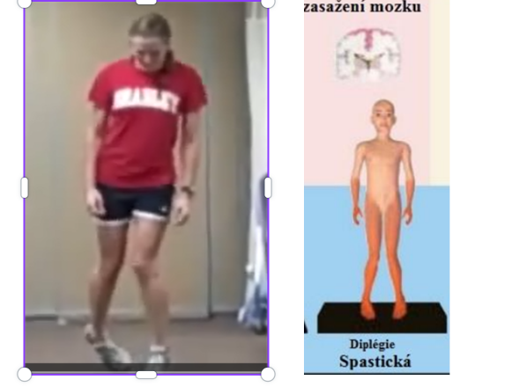

### Případ - Levá část obrázku ( levostranný hemiparetik )

Hemiparetická forma DMO Diagnoza: Levostranný hemiparetik Hemiparetická forma DMO

2) Jaká je příčina choroby chlapce na snímku? B) poškození v oblasti pravé komory koncového mozku

*/Hemiparetická forma vzniká poškozením mozku v oblasti jedné mozkové polokoule, a to vždy druhostranně vzhledem k postiženým končetinám./*

3) Mezi typické příznaky postižení chlapce na obrázku patří: Možnost ·F ) žádný z uvedených příznaků není typický pro postižení chlapce na obrázku

4) Který z přidružených příznaků nemůže mít chlapce na obrázku: C) demyelinizace axonů nervových vláken

5) Jaké jsou možnosti inkluze chlapce na obrázku v rámci společného vzdělávání? A) dítě je možné bez problému inkludovat

6) Kterou z příčin choroby chlapce na obrázku můžeme vyloučit? E) hyperbilirubinémii při Rh-inkompatibilitě

7) Který z uvedených psychomotorických projevů během prvního roku života nemusí být u chlapce na obrázku patologicky pozměněný v důsledku jeho choroby? F) lateralita

8) Projev příznaků choroby chlapce na obrázku se nejvíce podobá projevům příznaků: A) centrální mozkové příhody

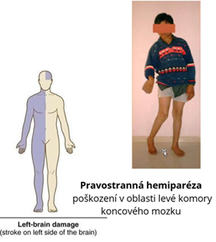

### Případ - Pravá část obrázku ( pravostranný hemiparetik )

Hemiparetická forma DMO Diagnoza: Pravostranná hemiparéza Hemiparetická forma DMO

2) Jaká je příčina choroby chlapce na snímku? C) poškození v oblasti levé komory koncového mozku

3) Mezi typické příznaky postižení chlapce na obrázku patří: Možnost ·F ) žádný z uvedených příznaků není typický pro postižení chlapce na obrázku

4) Který z přidružených příznaků nemůže mít chlapce na obrázku: C) demyelinizace axonů nervových vláken

5) Jaké jsou možnosti inkluze chlapce na obrázku v rámci společného vzdělávání? A) dítě je možné bez problému inkludovat

6) Kterou z příčin choroby chlapce na obrázku můžeme vyloučit? E) hyperbilirubinémii při Rh-inkompatibilitě

7) Který z uvedených psychomotorických projevů během prvního roku života nemusí být u chlapce na obrázku patologicky pozměněný v důsledku jeho choroby? F) lateralita

8) Projev příznaků choroby chlapce na obrázku se nejvíce podobá projevům příznaků: A) centrální mozkové příhody

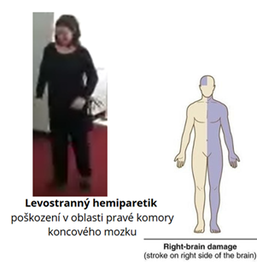

1. případ

Kvadruparetická forma DMO

Diagnóza: Kvadruparetická forma DMO

2) Jaká je příčina choroby chlapce na snímku?

* D) poškození rozsáhlých oblastí neokortexu
* /*Vzniká jako následek poškození rozsáhlých částí senzomotorické oblasti kortexu./*

3) Mezi typické příznaky postižení chlapce na obrázku patří: Možnost

* D) Westův syndrom
* C) dysarthrie případně anarthrie
* E) opistotonus
* *Opistotonus – způsobeny spasmem záďových a šíjových svalů. Epilepsie - projevuje se velmi často. Největší riziko představuje Westův syndrom. Poruchy řeči – v důsledku postižení korových řídících center. Jedná se o poruchy artikulace - dysarthrie nebo neschopnost artikulace – anarthrie.*

**4) Který z přidružených příznaků nemůže mít chlapec na obrázku:**

* **C) demyelinizace axonů nervových vláken**
* */Syndrom nepokračujícího postižení nezralého mozku/*

5)Jaké jsou možnosti inkluze chlapce na obrázku v rámci společného vzdělávání?

* C) inkluze je obtížná z důvodů přidružených těžších forem mentálních retardací
* E) dítě na obrázku může navštěvovat jen speciální školu ?
* *Mentální retardace – velmi častá, projevují se i těžká a hluboké stupně.*

**6) Kterou z příčin choroby chlapce na obrázku můžeme vyloučit?**

* **E) hyperbilirubinémii při Rh-inkompatibilitě**

7) Který z uvedených psychomotorických projevů během prvního roku života nemusí být u chlapce na obrázku patologicky pozměněný v důsledku jeho choroby?

* G) všechny uvedené faktory jsou patologicky pozměněné
* */Těžké formy kvadruparézy - jsou patrné hned po narození. Narušeny jsou i primární reflexy – sání, polykání, otvírání úst. Nohy jsou natažené, ruce ohnuté, patrný je opistotonus s natočením hlavy./*

8) Projev příznaků choroby chlapce na obrázku se nejvíce podobá projevům příznaků:

* A) centrální mozkové příhody

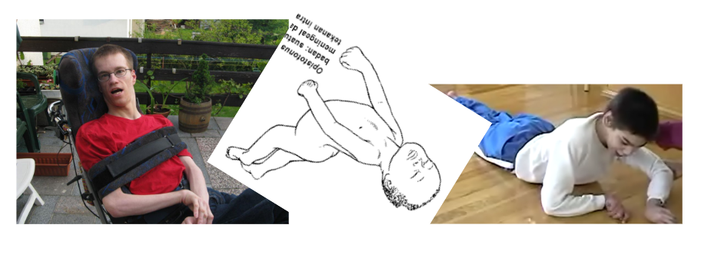

1. případ

Nespastické formy DMO

Diagnóza: Dyskinetická (atetoidní) forma DMO

2)Jaká je příčina choroby chlapce na snímku?

* E) poškození v oblasti bazálních ganglií
* */Je projevem postižení bazálních ganglií./*

3) Mezi typické příznaky postižení chlapce na obrázku patří: Možnost

* C dysarthrie případně anarthrie
* E opistotonus
* */Následkem bývají poruchy řeči, kdy postižený není schopen artikulace. Hypertonická forma – přítomen bývá opistotonus/*
* *„kachní chůze“ (kolébavá) a „Gowersovo znamení“ (myopatický šplh po vlastních končetinách)*

4**) Který z přidružených příznaků nemůže mít chlapec na obrázku:**

* **A) poruchy intelektu**
* **C) demyelinizace axonů nervových vláken**
* **D) tonicko-klonické epileptické záchvaty ???**
* */Mozková kůra není postižena → intelekt zůstává zachován. Výskyt epilepsií odpovídá rovněž normě intaktní populace./*

5) Jaké jsou možnosti inkluze chlapce na obrázku v rámci společného vzdělávání?

* B) inkluzi brání nápadnost projevů postižení, které působí rušivě na ostatní žáky

**6) Kterou z příčin choroby chlapce na obrázku můžeme vyloučit?**

* **F) všechny uvedené faktory mohou být příčinou choroby chlapce na obrázku**
* */Její příčinou je nejčastěji hyperbilirubinémie při Rh-inkompatibilitě, dále hypoxie nebo krvácení v oblasti bazálních ganglií./*

7) Který z uvedených psychomotorických projevů během prvního roku života nemusí být u chlapce na obrázku patologicky pozměněný v důsledku jeho choroby?

* f) všechny uvedené faktory jsou patologicky pozměněné
* */Je velmi pozvolný a nenápadný. Po narození – projevuje se hypotonie, která však nemusí být zřetelně patrná. Zvýšení svalového napětí je patrné až ke konci 2. trimenonu. Mezi první symptomy patří nadměrné otevření úst a neschopnost vydržet v jedné poloze.V prvním roce života se však dosud neprojevují mimovolní kroutivé pohyby.*
* *Postižení je však velmi nápadné, což prakticky znemožňuje integraci dyskinetiků do hlavního vzdělávacího proudu, ačkoliv mají intelekt v normě./*

8) Projev příznaků choroby chlapce na obrázku se nejvíce podobá projevům příznaků:

* A) centrální mozkové příhody

Obsah obrázku osoba, Lidská tvář, snímek obrazovky, žena

Obsah generovaný pomocí AI může být nesprávný.

1. případ

Hypotonická (ataktická) forma DMO

Diagnóza: Hypotonická (ataktická) forma DMO

2)Jaká je příčina choroby chlapce na snímku?

* H) žádné z uvedených poškození není příčinou dané choroby
  + - */Často hyperbilirubinémie (novorozenecká žloutenka) nebo hypoxie./*

3) Mezi typické příznaky postižení chlapce na obrázku patří: Možnost

* C dysarthrie případně anarthrie
* */Poruchy řeči - jak v důsledku poruch koordinace, tak v důsledku mentální retardace. Řeč je velmi omezená, skandovaná. Těžké poruchy řeči./*

**4) Který z přidružených příznaků nemůže mít chlapec na obrázku:**

* **C) demyelinizace axonů nervových vláken**

5) Jaké jsou možnosti inkluze chlapce na obrázku v rámci společného vzdělávání?

* C) inkluze je obtížná z důvodů přidružených těžších forem mentálních retardací
* */Mentální retardace – bývají velice časté a těžké/*

6) Kterou z příčin choroby chlapce na obrázku můžeme vyloučit?

* F) všechny uvedené faktory mohou být příčinou choroby chlapce na obrázku
* */Její příčinou je nejčastěji hyperbilirubinémie při Rh-inkompatibilitě, dále hypoxie nebo krvácení v oblasti bazálních ganglií./*

**7) Který z uvedených psychomotorických projevů během prvního roku života nemusí být u chlapce na obrázku patologicky pozměněný v důsledku jeho choroby?**

* **G) všechny uvedené faktory jsou patologicky pozměněné**
* **/***Od narození výrazná hypotonie. Novorozenci musí být krmeni sondou, neboť chybí některé reflexy nutné pro příjem potravy. Video 023 Na konci 1. trimenonu je dítě stále bez aktivního pohybu. Objevuje se horizontální nystagmus/*

**8) Projev příznaků choroby chlapce na obrázku se nejvíce podobá projevům příznaků:**

* **A) centrální mozkové příhody**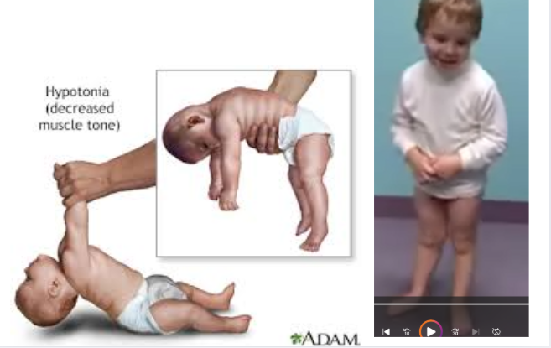

1. případ

MÍŠNÍ OBRNY PERIFERNÍ (CHABÉ) OBRNY

Diagnoza: Duchenneova svalová dystrofie

2Jaká je příčina choroby chlapce na snímku?

* G) degenerace svalových vláken v důsledku delece na chromozomu X
* */Při těchto onemocněních dochází k degeneraci svalových vláken příčně pruhovaného svalstva./*

3) Mezi typické příznaky postižení chlapce na obrázku patří: Možnost

* A) nůžkovitá chůze v důsledku spasmu adduktorů dolní končetiny
* */Začínají později chodit, chůze je s častými pády, vyvíjí se tzv. kachní chůze, chodí kolébavě, v bederní hyperlordóze./*
* B Gowersovo znamení
* /*Typickým příznakem je myopatický šplh (Gowersovo znamení)./*

**4) Který z přidružených příznaků nemůže mít chlapec na obrázku:**

* **A) poruchy intelektu**
* ***/Intelekt zůstává nepostižen/***
* ***C) demyelinizace axonů nervových vláken***

5) Jaké jsou možnosti inkluze chlapce na obrázku v rámci společného vzdělávání?

* A) dítě je možné bez problému inkludovat

6) Kterou z příčin choroby chlapce na obrázku můžeme vyloučit?

* G) žádný z faktorů nemůže být příčinou choroby chlapce na obrázku
* */Jedná se o genetické onemocnění, způsobené deleční mutací části genu na chromozómu X./*

**7)Který z uvedených psychomotorických projevů během prvního roku života nemusí být u chlapce na obrázku patologicky pozměněný v důsledku jeho choroby?**

* + **A) otáčení, B) vzpor na předloktí, C) vzpor na natažených pažích, D) lezení, E) vzpřimování, F) lateralita...**
  + **G) všechny uvedené faktory jsou patologicky pozměněné**
  + **H) žádný z uvedených faktorů nemusí být patologicky pozměněný**

8) Projev příznaků choroby chlapce na obrázku se nejvíce podobá projevům příznaků:

* F) Beckerovy svalové myopatie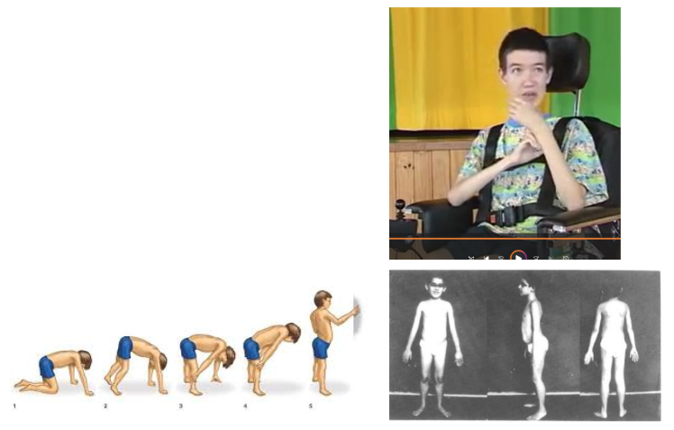

1. případ

VROZENÉ MALFORMACE - obecně

SPINA BIFIDA OCCULTA

MENINGOKÉLA

MENINGOMYELOKÉLA

2)Jaká je příčina choroby chlapce na snímku?

* F) poškození míchy v oblasti bederní páteře

3) Mezi typické příznaky postižení chlapce na obrázku patří:

* F žádný z uvedených příznaků není typický pro postižení chlapce na obrázku

**4) Který z přidružených příznaků nemůže mít chlapec na obrázku:**

* **C) demyelinizace axonů nervových vláken**
* ***/infekce matky jsou příčina/***

5) Jaké jsou možnosti inkluze chlapce na obrázku v rámci společného vzdělávání?

* A) dítě je možné bez problému inkludovat (podle závažnosti) aspoň myslím

**6) Kterou z příčin choroby chlapce na obrázku můžeme vyloučit?**

* **F) všechny uvedené faktory mohou být příčinou choroby chlapce na obrázku**
* ***/Prenatální příčiny vzniku DMO/***

**7) Který z uvedených psychomotorických projevů během prvního roku života nemusí být u chlapce na obrázku patologicky pozměněný v důsledku jeho choroby?**

* **h) žádný není patologicky proměněný (u těch jednodušších forem, Spina bifida – je uzavřena mícha, jsou uzavřeny meningy, ale není uzavřen páteřní kanálek.)**

8) Projev příznaků choroby chlapce na obrázku se nejvíce podobá projevům příznaků: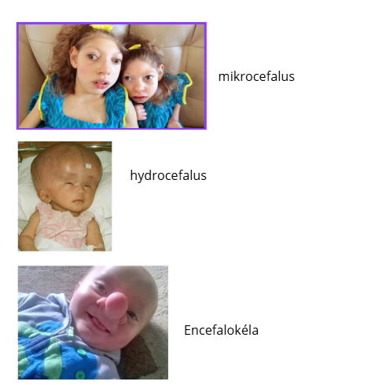

* B) poškození míchy v oblasti bederní páteře